**Формирование компетенции здоровьесбережения и самосовершенствования на уроках ритмики**

«Здоровье – это такое состояние организма, при котором он биологически полноценен, трудоспособен, функции всех его составляющих и систем уравновешены, отсутствуют болезненные проявления. Основным признаком здоровья является уровень адаптации организма к условиям окружающей среды, физическим и психоэмоциональным нагрузкам».

В.И. Дубровский

Компетенцию здоровьесбережения И.А. Зимняя определяет как ключевую личностную компетенцию. Это знание и соблюдение норм здорового образа жизни при свободе и ответственности выбора образа жизни.

Сегодня перед школой стоит важная задача – создание условий для сохранения здоровья учащихся. Формирование с детских лет потребности в здоровом образе жизни способствует развитию культуры здоровья, а формирование культуры здоровья становится неотъемлемой частью развития общей культуры личности. Поэтому своё внимание я хочу остановить на компетенции здоровьесбережения и самосовершенствования.

**Здоровьесберегающие технологии формирующие компетенцию здоровьесбережения и самосовершенствования.**

* Ритмотерапия
* Музыкотерапия
* Терапия творчеством
* Фольклорная арттерапия
* Улыбкотерапия
* Сказкотерапия

**Ритмотерапия**

Танец, мимика и жест, как и музыка, являются одним из древнейших способов выражения чувств и переживаний.

В зависимости от дня недели в который проходит урок ритмики, я подбираю музыкально-ритмические упражнения, влияющие на уровень двигательной активности учащихся. Музыкально-ритмические упражнения выполняют релаксационную функцию, помогают добиться эмоциональной разрядки, снять умственную и утомление. Ритм который диктует музыка головному мозгу, снимает нервное напряжение, улучшая тем самым речь ребёнка.

Движение и танец, помимо того, что снимают нервно-психическое напряжение, помогают школьнику быстро и легко устанавливать дружеские связи с другими детьми, а также даёт определённый терапевтический эффект.

Музыкально- ритмические упражнения.

1. «Прогулка по сказочному лесу».

2. « Праздничный марш».

3. « Порхающая бабочка»

4. « Зеркало» ( в парах)

Один делает произвольные ритмические движения, другой повторяет их в зеркальном отражении.

5.« делай, как я».

Дети повторяют произвольные движения, которые выполняет лидер (ведущий). Каждый ребёнок должен побывать в роли лидера, стараясь показывать другие движения.

6.« Вечное движение».

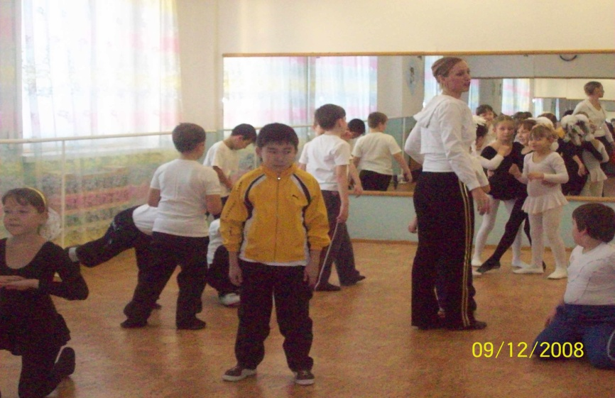Ритмико-двигательная композиция, исполняемая под современную танцевальную музыку. каждый ребёнок придумывает

собственное оригинальное движение.

7.« Стоп-кадр».

Дети исполняют произвольный танец, во время которого внезапно даётся команда «Стоп!». Следует замереть, проанализировать своё мышечное состояние и подумать, какое внутреннее состояние оно могло бы выражать.

Ритмические упражнения

1.« Ритмическое эхо». Учитель даёт ритмический рисунок, который все дети, хлопая в ладоши, должны повторить.

2.Ритмизация собственных имён и фамилий.

3. Ритмизация движений человека ( спокойный шаг, рубка дров, гребля и др.)

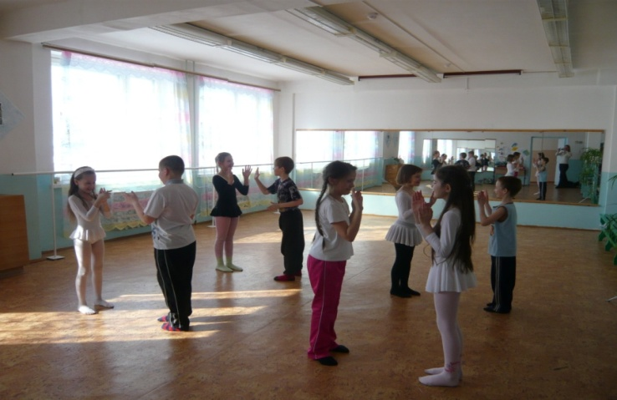4. Ритмизация движений различных животных.

5. Коллективная импровизация ритма к звучащему

маршу.« Ладушки»

( эта игра хорошо развивает не только

чувство ритма, но также произвольное

внимание и координацию движений).

**Музыкотерапия**

Музыка существует в нашей жизни как живое знание и представление человека о самом себе, как средство самопознания и самовыражения. Восприятие и понимание музыки заключается в ощущении её связками, мышцами, движением, дыханием. Основной акцент ставится на приобщение детей к произведениям высокого музыкального искусства: произведение золотого фонда музыкальной культуры. Используя классическую музыку в целях музыкальной терапии, не следует забывать, что среди произведений современной лёгкой музыки , в том числе среди джаза и рока, можно найти не мало таких, которые могут быть использованы в терапевтических целях. Современными учёными доказано ,что не только музыка способна вызывать движения человеческого тела, но и само движение относительно музыки становится обучающим фактором. Оно оказывает влияние на характер восприятия образной сферы музыки.

1.Игра на воображаемых инструментах.

2.Создание самых различных образов(« Вальс» из балета «Спящая красавица» П.Чайковского- плавные движения рук, вальсирование на месте; русские народные плясовые « Камаринская», « Калинка»- притопы, прихлопы, полуприсядка).

3.Дирижирование воображаемым оркестром. Очень полезно войти в образ дирижёра и представить себе, что ты – дирижёр, управляющий первоклассным оркестром.

**Фольклорная арттерапия**

Русский фольклор - это естественная система интегративной арттерапии, включающая в себя извлечение звуком, музыкой, движением. Драмой, рисунком, цветом и несущая в себе скрытые инструкции по сохранению целостности человеческой личности . Данный вид арттерапии считаю наиболее эффектным, так как использование фольклора на уроках ритмики предусматривает органичное сочетание самых разнообразных видов деятельности, что обусловлено синкретизмом осваиваемого материала и педагогическими условиями его познания. В центре внимания – собственно танцевальная деятельность: исполнительно - творческая . Работа проводится с учётом возрастных особенностей школьников: их подвижности, впечатлительности, образности мышления, интереса к игровой и учебной деятельности.

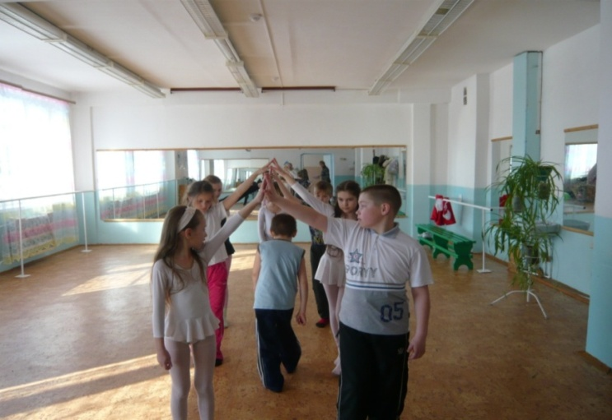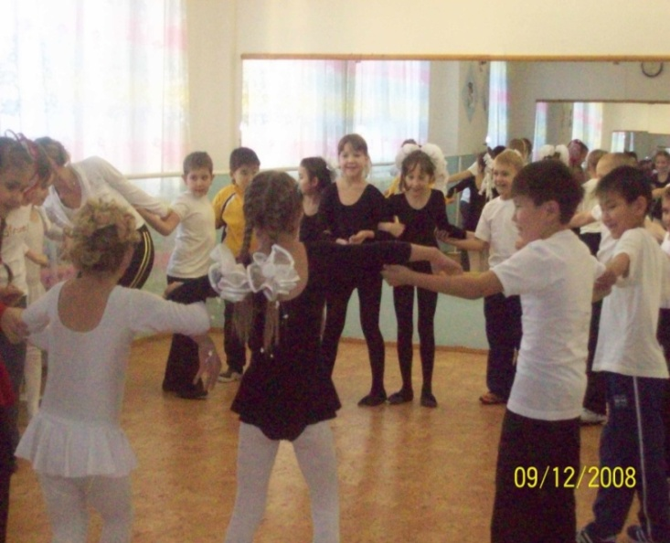Деятельность, основанная на принципах фольклорного творчества, развивает эмоционально – чувственную сферу, жудожественно - образное, ассоциативное мышление, фантазию, позволяет активизировать различные творческие

проявления детей. Задание « Разыграй песню» предлагаем учащимся, используя тексты и сюжеты русских народных песен: « Как на тоненький ледок», « Жили у бабуси два весёлых гуся», «Как под наши ворота» и другие. Исполнение может сопровождаться характерными движениями, мимикой, жестами.

**Терапия творчеством**

Исследования учёных всё чаще напоминают, что человек по своей природе творец. Как правило, его человеческие возможности находятся в скрытом состоянии и реализуются лишь в малой степени. Создавая условия, пробуждающие человека к занятиям искусством, можно разбудить эти дремлющие до поры до времени творческие наклонности.

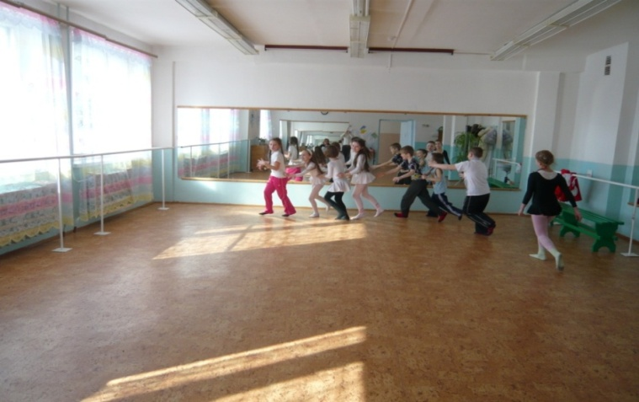Творчество требует от человека координации всех нравственных сил, и этот всплеск активности благотворно действует на психику человека, а значит, а значит, а на его физическое здоровье, то есть творческий процесс исцеляет. Выполнение творческих заданий на уроках ритмики является одним из наиболее эффективных приёмов оптимизации психического состояния учащихся. В процессе музыкального творчества происходит более полное познания учеником самого себя, своих способностей, формируются навыки невербального, чувственного контакта с окружающим миром.

**Сказкотерапия**

В нахождении способов решения детьми своих психологических проблем большое место занимает сказка. Сказка – любимый детьми жанр. Она несёт в себе важное психологическое содержание, переходящее от одного поколения к другому и не утрачивающее со временем своего значения. Сказка открывает ребёнку перспективы собственного роста, дарит надежду и мечты – предощущение будущего, становится неким духовным оберегом детства.

На обобщающем уроке любой четверти можно осуществить постановку музыкальной сказки ( « Теремок», « Репка», « Колобок» и т.д.) ,подготовить на уроках труда и изобразительного искусства несложные детали костюмов.

**Улыбкотерапия**

Медики считают, что здоровье школьников станет крепче от улыбок учителей. Как полагают врачи, в улыбающемся учителе дети видят друга, и учиться им нравится больше.

Очень важна на уроке и улыбка самого ребёнка.

Вскоре улыбка внешняя становится улыбкой внутренней, и ребёнок уже с ней смотрит на мир и на людей.

Мной разработана программа по ритмике 4-е года обучения где включены здоровьесберегающие технологии формирующие компитенцию здоровьесбережения и самосовершенствования. Эта программа помогает быстро и легко устанавливать дружеские связи с другими детьми. Даёт психотерапевтический эффект:

* Эмоциональную разрядку
* Снятие умственной перегрузки
* Снижение нервно- психического напряжения
* Восстановления положительного энергетического тонуса

Способствует формированию навыков здорового образа жизни.

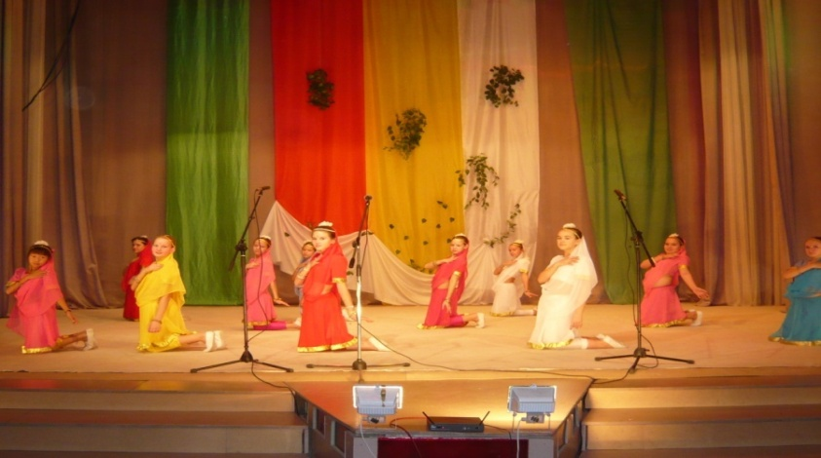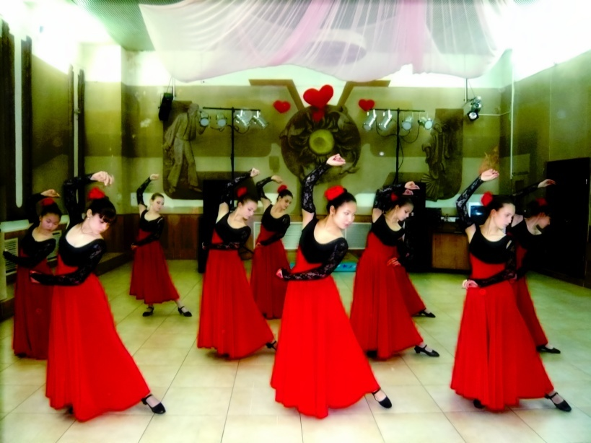Направление данной работы находит своё продолжение в деятельности школьного танцевального коллектива «Фантазия»

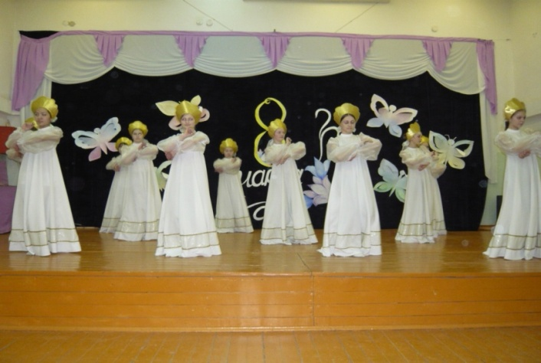

**Список использованной литературы**

1. Журнал «Образование в современной школе» №9 (70). 2005

2.Зимняя, И. А. Ключевые компетенции – новая парадигма результата образования / И. А. Зимняя // Высшее образование сегодня. – 2003.

3.Назарова Л.Д. Фольклорная арттерапия. СПб.: Речь,2002

4.Яковлева Н., От улыбок в школе радуга проснётся// Учительская газета. 2004. 27 апреля.